自动化测试环境部署
1、请在windows上安装Git，参考下列教程安装并学习Git
http://www.liaoxuefeng.com/wiki/0013739516305929606dd18361248578c67b8067c8c017b000/00137396287703354d8c6c01c904c7d9ff056ae23da865a000
2、请在windows上安装maven
3、（可选）如若熟悉python，也可以选择安装python2.7版本,参考下列教程学习python
http://www.liaoxuefeng.com/wiki/0014316089557264a6b348958f449949df42a6d3a2e542c000/0014316090478912dab2a3a9e8f4ed49d28854b292f85bb000
4、Git代码托管地址为:
git@192.168.100.228:gugong/test.git
请将代码clone到本地，目录结构如下图所示
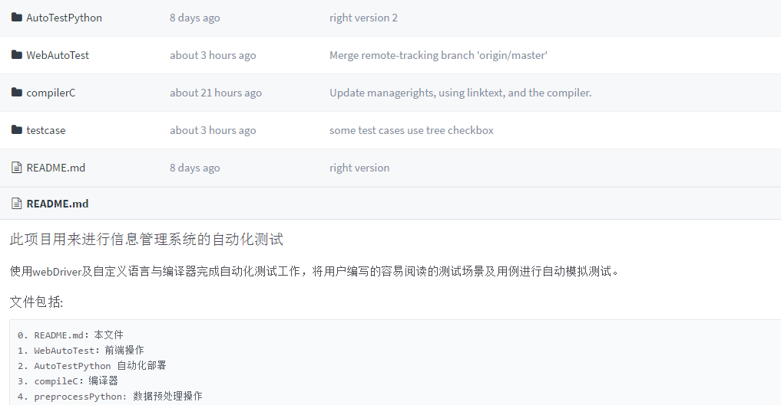
5、selenium环境配置：
a.须将chromedriver.exe放置在
C:\Program Files (x86)\Google\Chrome\Application\chromedriver.exe
b.安装chrome浏览器，须将chrome浏览器的版本控制在v52-v54，如若版本过高或过低，可在网站 （须翻墙），下载对应的chromedriver,并放在对应目录下。
https://sites.google.com/a/chromium.org/chromedriver/
下载chromeDriver时，请注意下载能够兼容对应版本chrome浏览器的chromeDriver版本，如项目中ChromeDriver v2.24只支持chrome v52-v54
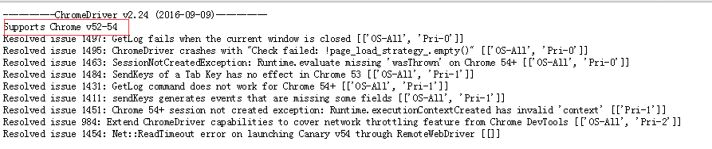
自动化测试TeseCase编写
1、测试用例位置
每一个测试功能点都为一.t文件，统一存放在test/testcase目录下,且最好放在对应的项目、文件夹下，方便管理
2、测试用例编译
编写后的.t，利用test/win_test_generator.exe文件进行编译，例如 win_test_generator 文件 项目名（cloudplatform、authorization、use ......），
会对.t文件进行编译生成对应的.java文件，且编译后的文件会自动移动到对应的目录下，方便运行测试用例
项目名为cloudplatform(云平台)，则编译后的文件统一会放在 test\WebAutoTest\src\test\java\com\sinosoft\autotest\cloudplatform
项目名为authorization（权限）,则编译后的文件统一会放在 test\WebAutoTest\src\test\java\com\sinosoft\autotest\authorization
项目名为user(用户)，则编译后的文件统一放在
test\WebAutoTest\src\test\java\com\sinosoft\autotest\user
3、测试用例编写
.t其中使用的语言为弱语言，也就是说不需要声明变量类型，就可以直接直接用。
.t中必须定义void test()，作为程序的主入口，且支持函数调用
.t中支持for in 形式的循环方式， if语句，且支持null关键字，所有的变量统一被定义成字符串形式即用""
4、API
.t中使用的函数请参考API文档，文件路径为test\WebAutoTest\doc\API.rar， 解压后直接点击 API文档.html 就可以查看其中的函数含义
BaseCommon中定义常用的函数名称
ElementTypeEnum中定义常用的是测试框架支持的获取元素的方式，这些选择方式和Jquery的选择器比较相似，大家可以进行比较，方便进行使用

